实验五 RLC交流电路测量

一、实验目的

1. 熟悉测量R 、L、 C 元器件的交流电压、电流。
2.熟悉测量R L C 串联和并联交流电路的电压、电流。

二、 实验仪器和器材
1.实验仪器
直流稳压电源型号：IT6302
台式多用表型号：UT805A
信号发生器型号：DG1022U
数字示波器型号：DSO-X 2012A(DPO 2012B)
2.实验（箱）器材
电路实验箱
元器件：电阻（10Ω、470Ω、1k);电容(0.1);电感(10mH)
3.实验预习的虚拟实验平台
NI Multisim

三、实验内容
1.分别观测电阻R、电感L、电容C 正弦交流响应，测量电压与电流波形、幅值、频率、相位差φ 。分析：比较直流交流响应的特点；元器件的阻抗与交流频率的关系，不同元器件的阻抗及阻抗角。
2.测量R L C并联和串联交流电路的电压与电流波形、幅值、相位差φ 。分析：交流线性电路的电压电流及阻抗关系与直流电路相同，只是这些参数应用向量表示，电压（电流）之和是矢量之和。
3.（选）测量计算功率因数cosφ ，分析：功率因数的意义及测量方法。
四、实验原理
1.电阻元件R
线性电阻元件R中的电流i与其两端的电压u关系:
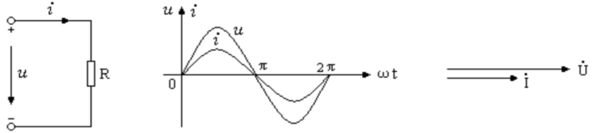
正弦稳态激励信号:
u=Umsinωt

i = sinωt

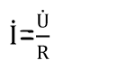
2.电感元件L
电感线圈电路中通过的电流i 与其两端的电压u 关系:
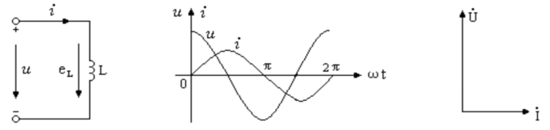
u = Umsinωt
i= sin(ωt－) XL=ωL φL=－
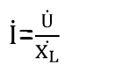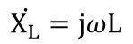

3.电容元件C
电容器电路中的电流i与其两端的电压u关系:
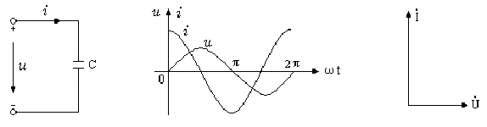
u=Um sinωt

i = sin (ωt + ) XC= φc=
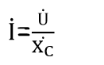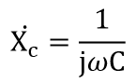
4.RLC并联交流电路
电路中通过的电流i 与其两端的电压u 关系:
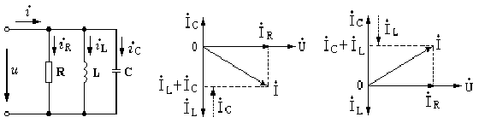
u=Um sinωt
i= sin (ωt +φ ) 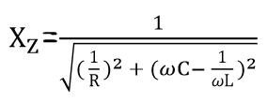 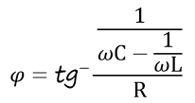
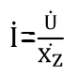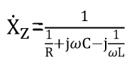
5.RLC串联交流电路
电路中通过的电流i 与其两端的电压u 关系:
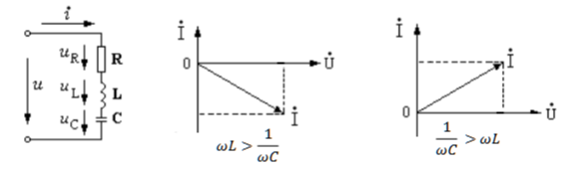
u=Um sinωt
i= sin (ωt +φ ) 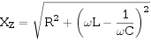 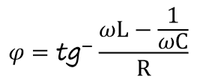
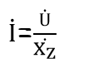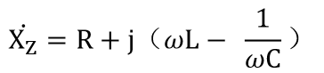

- 实验步骤及实验记录
- 测量电阻电感电容交流响应

将信号发生器输出的正弦信号接至电路，作为激励源u，在正弦稳 态信号u（5V或3V 4KHz）激励下，分别测量R（470或 1k）、L（10mH）、C（0.1wf）元件端电压与电流波形及参数：峰峰值Upp（ur_{p-p}），频率f（T）和相位差𝜑𝜑𝛗ᵠ。同时改变信号频率，观测波形及参数的变化（r（10Ω）是提供测量回路电流用的取样电阻，

电流测量值i=u_{r}/r）。

•分别将开关拨到R、L、C进行测量，并记录u，ur波形。

（可不要开关，将取样电阻直接改接到被测器件测量）

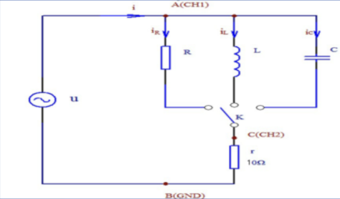

注：示波器可测量交流信号波形及其峰峰值频率和相位差；万用表可测量正弦信号有效值，精度高。
- 电阻R测量

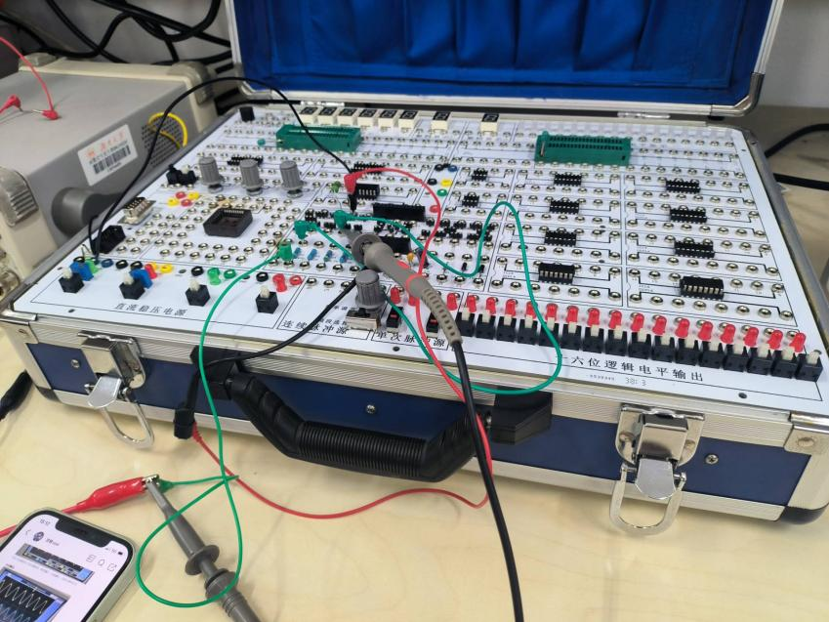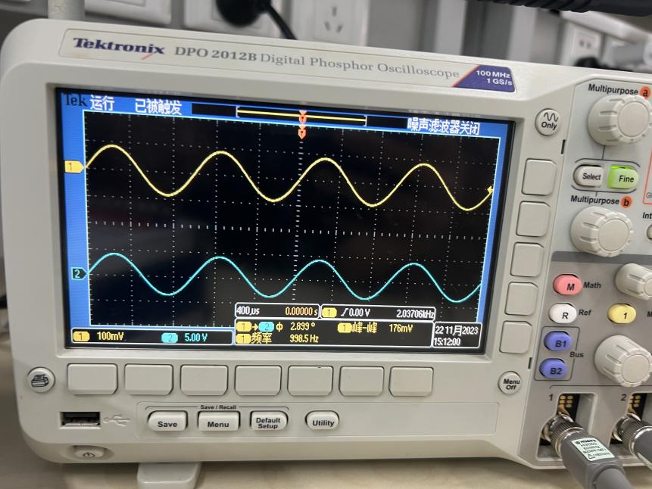

b.电感L

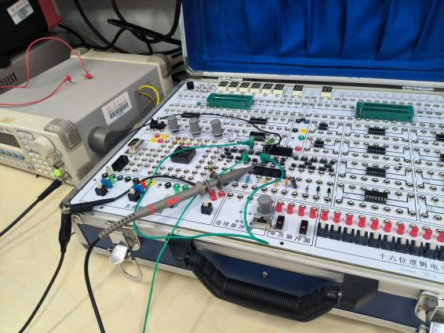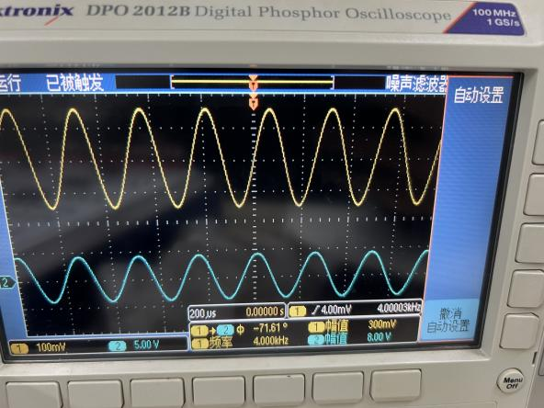

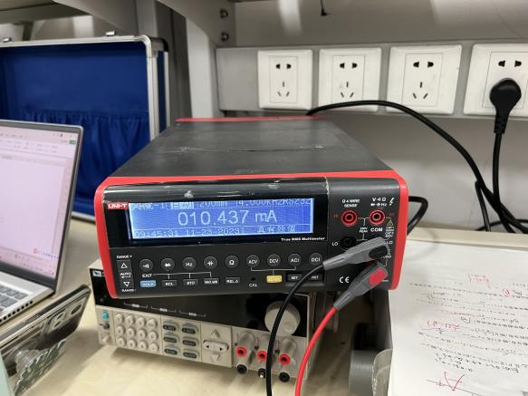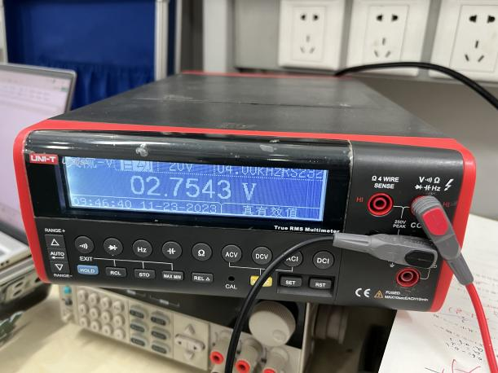

c.电容C

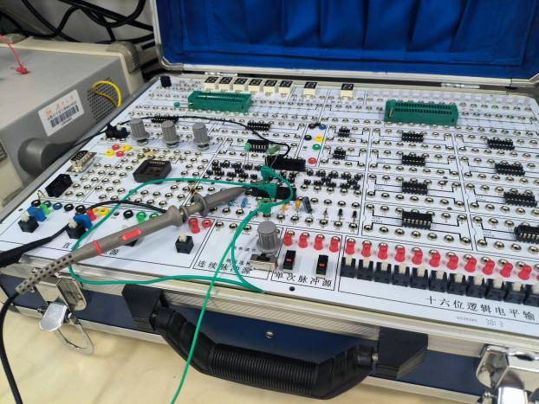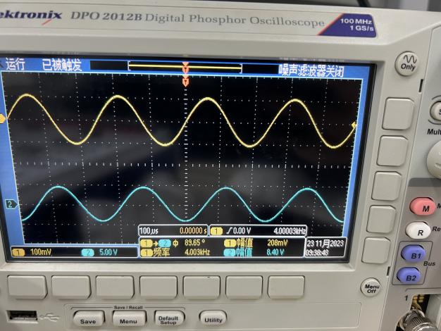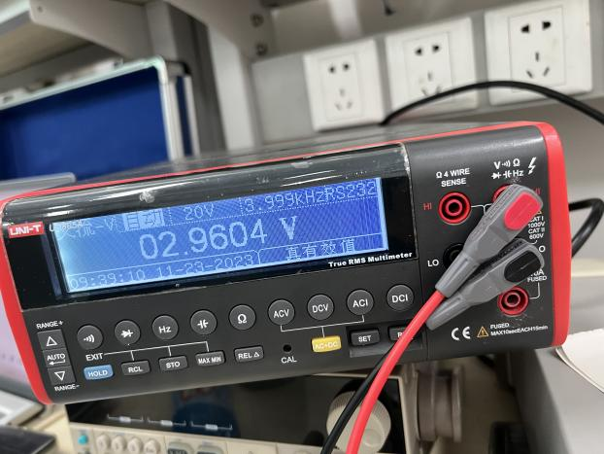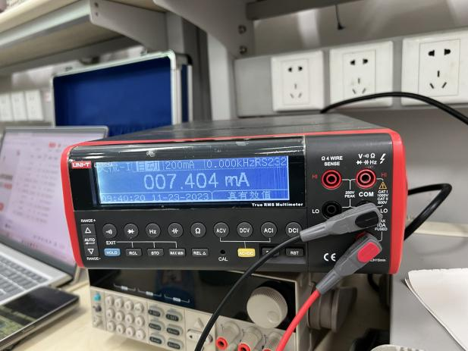
- RLC并联电路测量

- 将元件R、L并联相接，测量电压和电流的波形及参数：ur_{p-p}相位差φ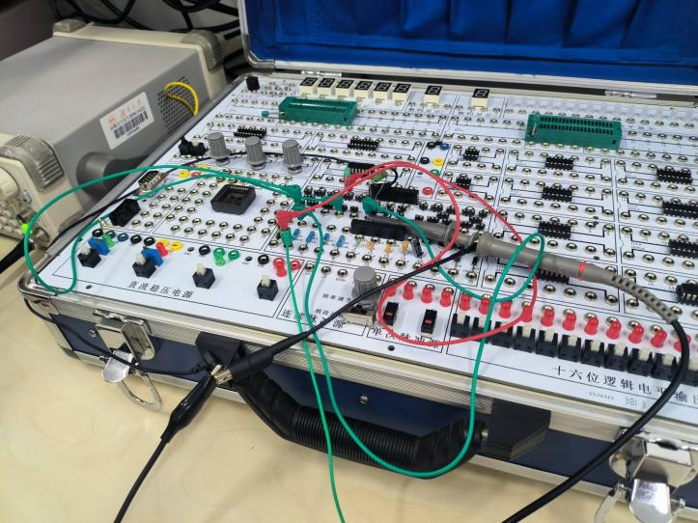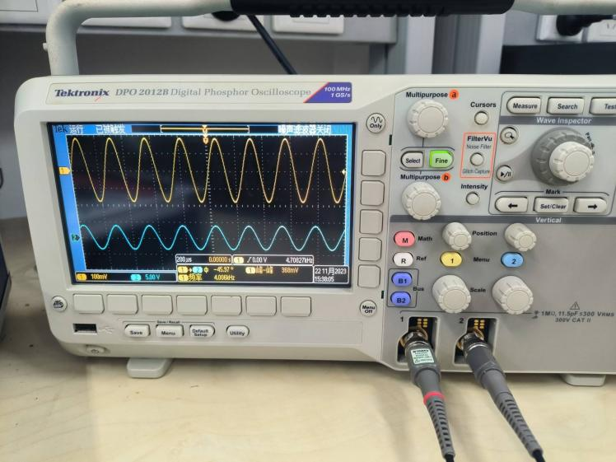

·分别测量元件R和L的电流。

R： L：
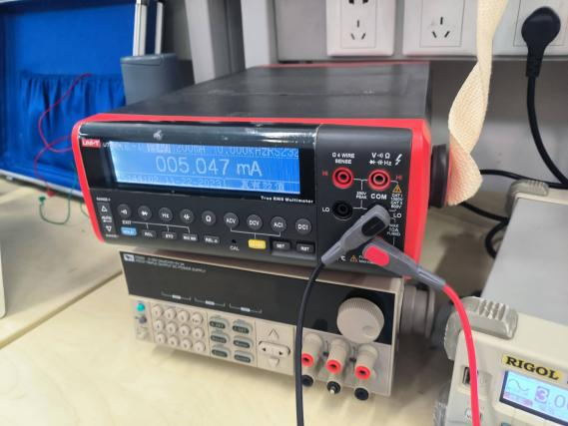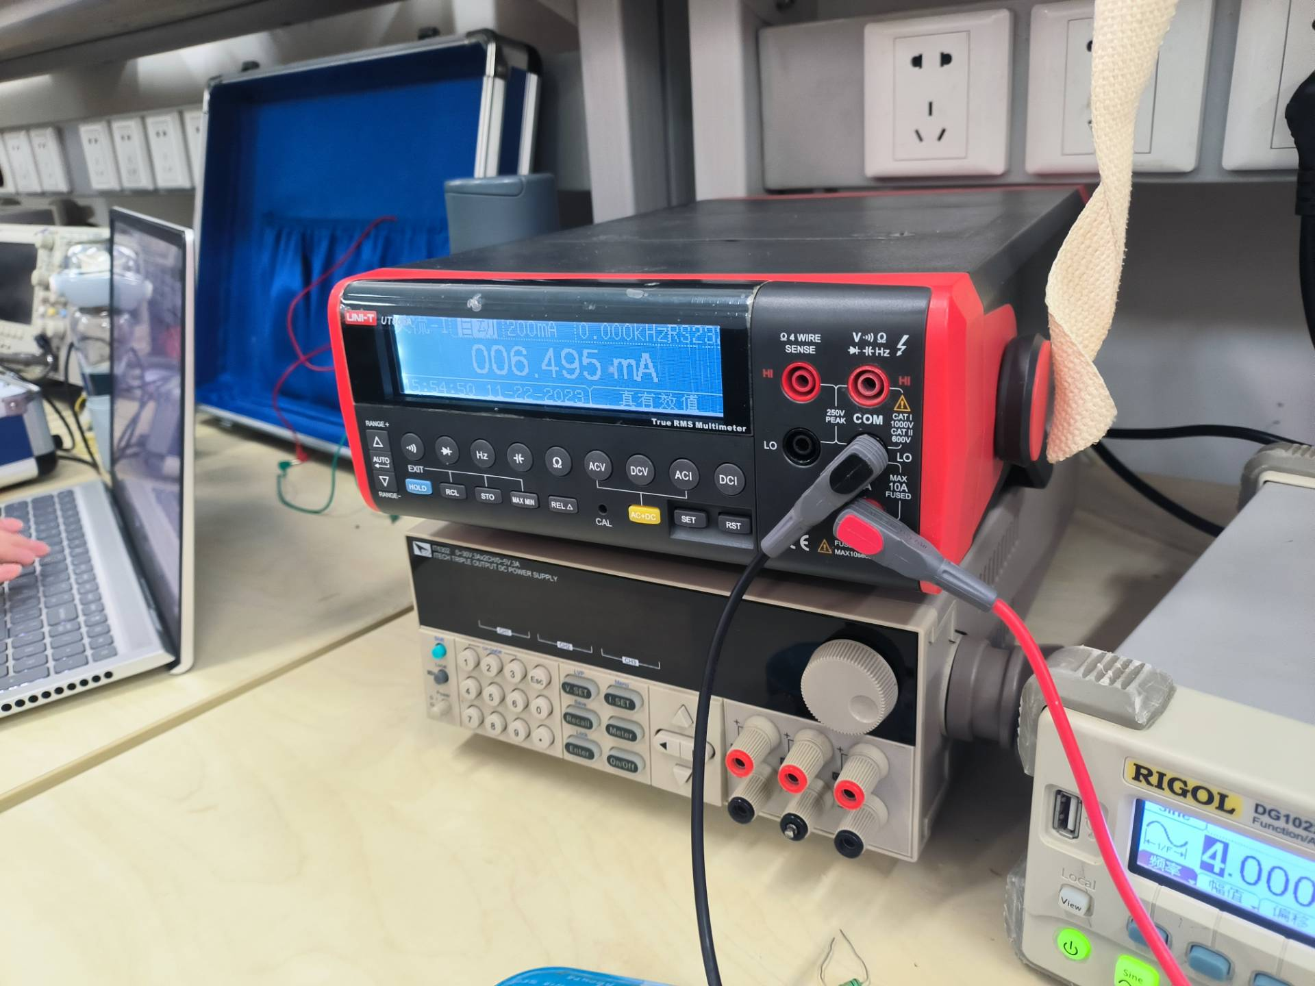
- 将元件R、C并联相接，测量电压和电流的波形及参数：urp-p相位差φ。
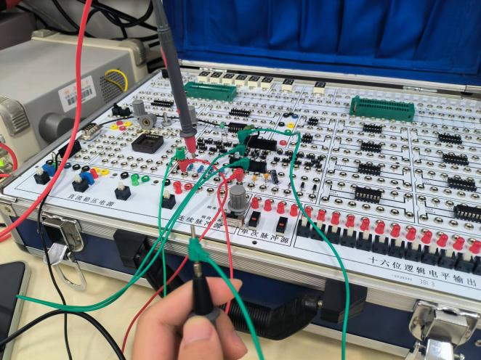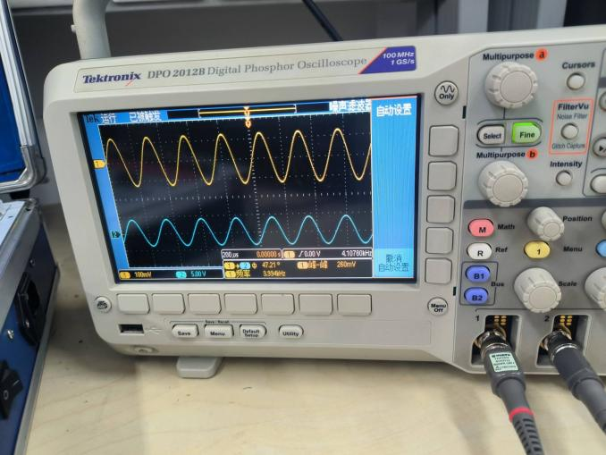

·分别测量元件R和C的电流。

R： C：

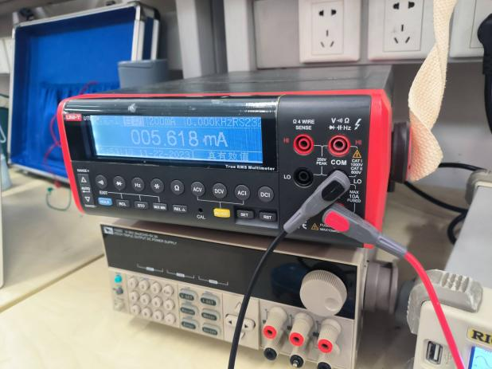
- （选）将元件R、L、C并联相接，测量电压和 电流的波形参数：UFpp相位差4°根据电压、电流的相位差可判断电路是感性还是容性负载。
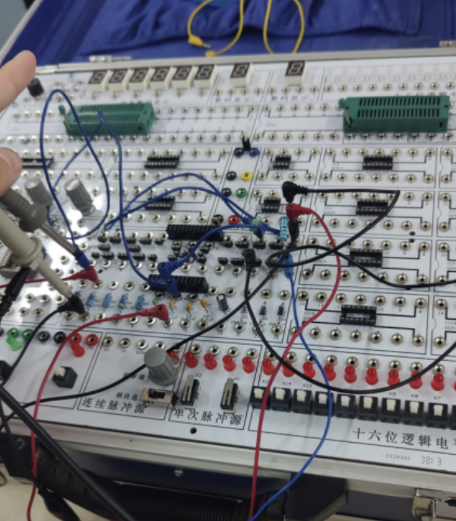
- RLC串联电路测量
- 将元件R、C串联相接，测量电压和电流的波形及及参数：i=U_{R}/R.相位差φ。记录4KHz的参数
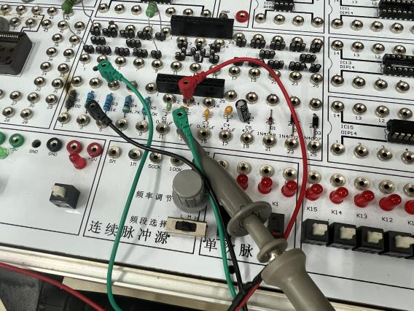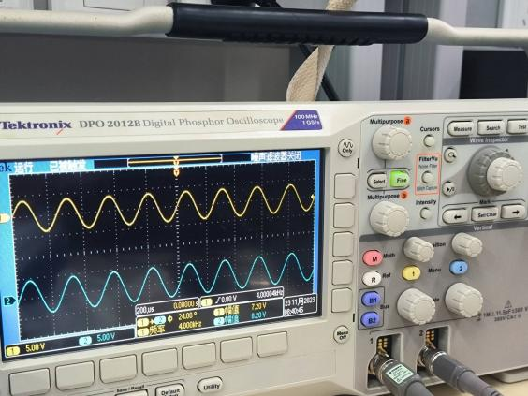
- 自行设计电路进行R、L串联电路测量
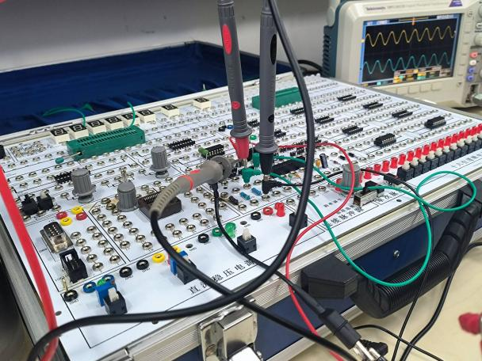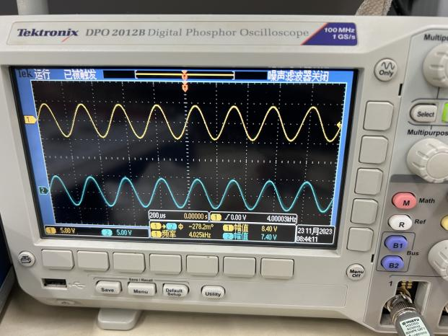
- （选）将元件R、L、C并联相接，测量电压和 电流的波形参数：UF_{p-p}相位差4°根据电压、电流的相位差可判断电路是感性还是容性负载。
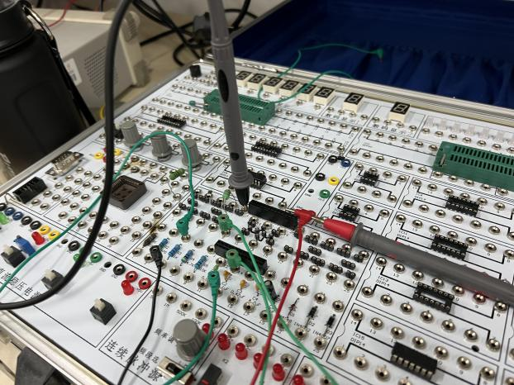
表一 并联RLC实验数据波形记录表
 |  | u波形 | i(ur)波形 | U不变改变f |  | u  4kHz | I(u_{r}/r) 4kHz |  | φ 4kHz |  | 阻抗4kHz
 |  | u波形 | i(ur)波形 | I的变化 | φ 的变化 | 测量值 | 计算值 | 测量值 | 计算值 | 测量值 | 测量值
R |  | 正弦波 | 同相 | 不变 | 不变 | 2.7145V | 5.775mA | 5.743mA | 0 | 2.899 | 472.662Ω
L |  | 正弦波 | 落后 | 负相关 | 不变 | 2.7543V | 10.973mA | 10.437mA | -90 | -71.61 | 263.898Ω
C |  | 正弦波 | 超前 | 正相关 | 不变 | 2.9604V | 7.438mA | 7.404mA | 90 | 89.65 | 399.838Ω
RL | R | 正弦波 | 落后 | 不变 | 不变 | 2.5601V | 5.447mA | 5.047mA | 0 | 0 | 507.232Ω
RL | L | 正弦波 | 落后 | 负相关 | 不变 | 2.5601V | 10.199mA | 6.495mA | -90 | -45.97 | 394.149Ω
RL | RL | 正弦波 | 落后 | 负相关 | 负相关 | 2.5601V | 15.646mA | 13.361mA | -90 | -45.97 | 191.617Ω
RC | R | 正弦波 | 落后 | 不变 | 不变 | 2.6515V | 5.641mA | 5.618mA | 0 | 0 | 471.965Ω
RC | C | 正弦波 | 落后 | 正相关 | 正相关 | 2.6515V | 6.662mA | 6.495mA | 90 | 80 | 408.237Ω
RC | RC | 正弦波 | 落后 | 正相关 | 正相关 | 2.6515V | 12.275mA | 11.957mA | 49.7 | 47.21 | 221.753Ω
RLC | R | 正弦波 | 落后 | 不变 | 不变 | 2.2105V | 4.703mA | 4.582mA | 0 | -32.68 | 482.431Ω
RLC | L | 正弦波 | 落后 | 负相关 | 负相关 | 2.2105V | 8.806mA | 8.274mA | -90 | -32.68 | 267.162Ω
RLC | C | 正弦波 | 落后 | 正相关 | 正相关 | 2.2105V | 5.554mA | 0.001mA | 90 | -32.68 | 2210500Ω
RLC | RLC | 正弦波 | 落后 | 正相关 | 负相关 | 2.2105V | 19.956 | 19.872mA | -90 | -32.68 | 110.769Ω

结论：
 | u波形 | i(ur)波形 | U不变改变f |  | u | I(ur/r) 4kHz |  | φ 4kHz |  | 阻抗  4kHz
 | u波形 | i(ur)波形 | I的变化 | φ 的变化 | 测量值 | 计算值 | 测量值 | 计算值 | 测量值 | 测量值
RL | 正弦波 | 超前 | 负相关 | 负相关 | 2.8731V | 2.297mA | 2.641mA | 27 | 24.06 | 1087.883Ω
RC | 正弦波 | 落后 | 正相关 | 正相关 | 2.9994V | 2.145mA | 2.072mA | -35 | -287.2m | 1447.587Ω
RLC | 正弦波 | 落后 | 正相关 | 负相关 | 2.8693V | 1.740mA | 1.684mA | -15 | -14.55 | 1703.860Ω
表二 串联RLC实验数据波形记录表

五、思考题
1、测量R、L、C各个元件的电压电流（阻抗角）时，为什么要串联一个小电阻？对电阻有何要求？
答：阻抗是电压与电流的比值，电压用毫伏表测量，电流不易测量。小电阻的阻值已知，可以作为采样电阻，通过测量阻值上的电压，计算电路中的电流，提高测量精度。
2、怎样判断RLC并联（串联）电路为感性或容性电路，跟哪些参数有关？
答：电流相位超前为容性电路，电流相位滞后为感性电路，由于容抗与感抗与频率有关，因此电路为容性还是感性与输入信号频率有关。
3、RLC串联交流电路通过同一个电流，各个元件电压与电流的关系。
答：阻抗不变，电压与电流成正比
4、交流并联电路总电流一定大于任一支路电流吗？交流串联电路总电压一定大于任一元件电压吗？
答：由于相角之间关系，LC并联电路可能会出现支路电流大于总电流的情况。在RC串联电路中可能出现元件电压大于总电压的情况。
六.分析与总结
1.通过实验了解了RLC交流电路的特性，响应特点，波形，相位差等的分析，串并联电路下RC，RL，RLC电路电压与电流的关系。
2.进一步熟悉了示波器的使用和测量方法。
3.实验过程中通过团队合作提高了实验效率，增强了团队合作精神，增强了电路纠错能力以及分析实验数据的能力。

